**Téli veszélyek**

**Az idei tél egyre hidegebb arcát mutatja, ezért nem árt felkészülni az évszaknak megfelelő nagyobb lehűlésre, intenzív havazásra sem!**

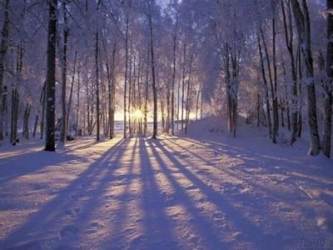

**Ha azt észleljük, hogy a hőmérséklet fagypont alatti és az eső esik, akkor számíthatunk jégréteg kialakulására, emiatt körültekintően és fokozott óvatossággal közlekedjünk, mind gyalogosan, mind gépjárművel! Tartós és intenzív ónos eső idején villanyvezetékek szakadhatnak le és faágak is letörhetnek a rájuk rakódó jég súlya alatt.**

**Célszerű még idejében felkészülni a havazásra**

* **Érdemes folyamatosan figyelemmel kísérni a híradásokat és az időjárási előrejelzéseket.**
* **Célszerű előkészíteni hólapátot, homokot, elemes rádiót és zseblámpát, tartalék elemeket.**
* **Gondoskodni kell, hogy a mobiltelefonok fel legyenek töltve, indokolt lehet tartalék akkumulátor beszerzése is.**
* **Megfontolandó, hogy ivóvízből (ásványvízből), nem romlandó élelmiszerekből, gyógyszerekből néhány napra elegendő tartalékot képezzünk.**
* **Érdemes hordozható alternatív fűtőtestet, vagy tűzhelyet készenlétbe állítani és felhalmozni tartalékokat tüzelőanyagból.**
* **Legyen elérhető helyen elegendő mennyiségű meleg ruházat, amely lehetővé teszi a többrétegű öltözködést!**
* **Fontos, hogy víztelenítsük a kinti csapokat, nehogy a fagyás miatt elrepedjenek a csövek és a víz elárassza a házat!**

**Otthonunk biztonsága érdekében**

* **Hagyományos tüzelőberendezés (pl.: kandalló) használata esetén különös figyelemmel kell lenni a tűzmegelőzésre, füstelvezetésre.**
* **Azokat a PB-gázzal üzemelő fűtőkészülékeket, amelyek nincsenek a kéménybe kötve, vagy az égéstermék szabadba történő kivezetése más módon nem megoldott, soha ne üzemeltesse folyamatosan zárt térben! A helyiség nagyságától és a fűtési fokozattól függően legalább egy-másfél óránként szellőztetni kell a helyiséget, ellenkező esetben a felgyülemlő égéstermékek mérgezést okozhatnak.**

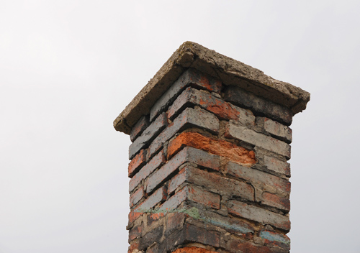

* **A gázszolgáltatás ideiglenes kimaradása esetén ne hagyja nyitva a fűtőkészülék elzárócsapját!**
* **Legyenek otthon alapvető gyógyszerek, kötszerek, ha csecsemő van a családban, számára tápszerek!**

**Hosszabb téli utazás esetén**

* **Szélsőséges időjárási körülmények között nem biztonságos az utazás, különösen, ha nagyobb távolságra kell eljutni!**
* **Ha feltétlenül szükséges útnak indulni, mindig kísérővel tegye és csak abban az esetben, ha meggyőződött róla, hogy úti célját biztonsággal eléri és a visszautazás feltételei biztosítottak!**
* **Ha nagyobb távolságot kell gyalogosan megtennie, öltözzön rétegesen, felsőruházata lehetőleg legyen vízhatlan, vigyen magával meleg kávét vagy teát!**
* **Autóval csak akkor induljon el, ha feltétlenül szükséges, ha járműve megfelelő műszaki állapotban van és rendelkezik a biztonságos téli üzemeléshez szükséges felszereléssel (téli gumiabroncsok, hólánc, tartalék üzemanyag, elakadás esetére lapát vagy ásó, homok, stb.)! Ebben az esetben sem tanácsos egyedül elindulni.**
* **Indulás előtt autójában helyezzen el meleg takarót, elektromos kézilámpát, meleg italt, legalább egy napi étkezésre elegendő élelmiszert!**
* **Legyen felkészülve, hogy autója bármikor elakadhat és esetleg csak napok múlva fogják kiszabadítani! Öltözetét úgy állítsa össze, hogy szükség esetén gyalog is képes legyen folytatni útját!**

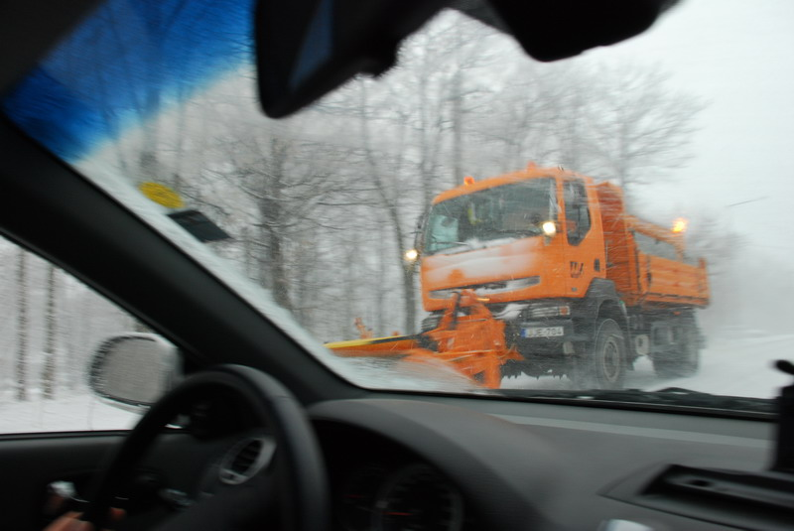

* **Amennyiben hosszabb időt (néhány órát) kénytelen álló autójában tartózkodni, a motor járatásával fűtheti az utasteret, de ne felejtsen el legalább tíz-tizenöt percenként szellőztetni. Az álló jármű utasterébe ugyanis kipufogógázok szivároghatnak, amelyek súlyos rosszullétet, esetleg halálos balesetet okozhatnak!**

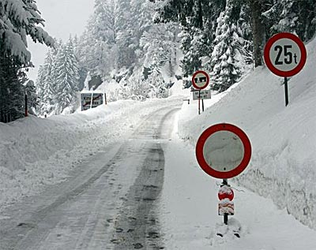

* **Alkoholt soha ne fogyasszon a hideg elleni védekezés céljából! Kezdeti élénkítő hatása után csökkenti a fizikai teljesítőképességet, fáradtságot, bágyadtságot okoz, illetve csökkenti a helyzetfelismerő- és ítélőképességet, amely ilyen helyzetben életveszélyes lehet.**

**Kihűlésveszély**

**A téli hideg idő beálltával veszélyben vannak a hajléktalanok és a fűtetlen lakásban élők, figyeljünk oda rájuk!**

**A jó idő elmúltával a hirtelen beköszöntő hideg, a 0 Celsius fok alatti hőmérséklet kemény próba elé állítja az utcán élőket és a tüzelő nélkül, lakásukban egyedül élő idős embereket.**

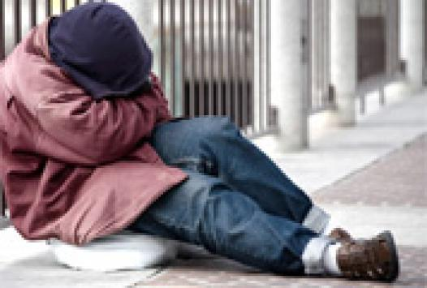

**Védelmük érdekében a rendőrség a jelzőrendszer részeként a társszervekkel - mentőszolgálatok, katasztrófavédelem, a megyei és települési önkormányzatok, jegyzők és polgármesterek - közösen felhasznál minden rendelkezésére álló eszközt és együttműködik a közszolgáltatást végző szervekkel és a civil szervezetekkel.**

**Az állami intézményeken, a civil szervezeteken túl az egyes állampolgároknak is nagy szerepük lehet abban, hogy a további halálesetek megelőzhetőek legyenek. Kérjük, hogy a hideg idő beköszöntével az eddigieknél jobban figyeljenek a környezetükben élőkre, a legveszélyeztetettebb, tudottan magányos idős emberekre és az utcára szorult hajléktalanokra is!**

**Amennyiben tud olyan emberről, akit akármilyen okból kihűlés veszélyeztethet, kérjük, tegyen bejelentést az ingyenesen hívható 112-es segélyhívó számon, vagy jelezze a lakóhely szerint illetékes önkormányzatnak!**

**Egyben kérjük, hogy senki ne szégyellje, ha bajban van! Kérjen segítséget az önkormányzattól, illetve a különböző szociális és segélyszervezetektől, legyen szó tüzelőről, élelmiszerről vagy bármi másról!**

**Zala Megyei Rendőr-főkapitányság**

**Bűnmegelőzési Alosztálya**